Documentazione di progetto: requisiti utente

Innalzamento limite decriptazione vincite GNTN raccolti a distanza
Ciclo di emissione | Acronimi | Data | Firma
Redatto da:  Team Product Lottery  Team Experience Lottery  Ufficio Premi | LOT | 31/05/2024
Verificato da:  Iole Truppia  Diego Marrara | DM | 03/06/2024
Approvato da:

Rev. N. | Oggetto della revisione | Data
0.1 | Prima emissione | 31/05/24
0.2 | Aggiornato RU3, RU6 e RU7 | 14/06/24

Sommario
1 Introduzione 3
1.1 Descrizione del AS IS 3
1.1.1 Prize Payment 3
2 Definizioni e Abbreviazioni 4
3 Descrizione delle esigenze 5
3.1 Elenchi premi GNTN GAD da pagare 5
3.2 Pagabilità premi GNTN GAD 5
3.3 Corretta indicazione soglia di pagabilità automatica premi GNTN GAD 6
4 Specifica dei Requisiti 7
4.1 Elenco dei Requisiti Funzionali 7
4.2 Elenco dei Requisiti Non Funzionali 7
4.3 Elenco dei Requisiti di Sicurezza 8
4.4 Elenco di Privacy, Risk & Compliance 8
4.5 Descrizione dei requisiti 8
4.5.1 RU1 - Modifica Limite di Accredito vincite Online 8
4.5.2 RU2 - TG Punto Pagamenti Premi 8
4.5.3 RU3 - Gestione Concorso NPL 9
4.5.4 RU4 - Gestione Concorso SIRIO 10
4.5.5 RU5 - Software Ufficio Premi 10
4.5.6 RU6 - Commissione 11
4.5.7 RU7 - Documentazione tecnica per i rivenditori a distanza per Verifica Vincite 11
4.5.8 RU13 - Sicurezza 12
4.5.9 RU14 - Privacy, Risk & Compliance 12
5 Checklist per l’accettazione dei requisiti 13

Introduzione
In considerazione del costante incremento della partecipazione al gioco a distanza e del conseguente aumento delle vincite online di importo superiore a 5.200,00 euro in occasione in particolare delle Iniziative Speciali del SuperEnalotto SuperStar, è stata richiesta ad ADM la modifica della disciplina di pagamento delle vincite conseguite online ai Giochi Numerici a Totalizzatore Nazionale.

Questo documento ha l’obiettivo di guidare la modifica delle procedure di pagamento dei premi, prevedendo l’innalzamento ad euro 10.500,00 dei limiti di importo delle vincite da sottoporre a decrittazione delle anagrafiche dei giocatori, attualmente fissato in 5.200 euro.

Si sottolinea che la richiesta è da riferirsi alle sole vincite conseguite ONLINE.

Descrizione del AS IS

Prize Payment
La funzione Prize Payment paga i seguenti premi GNTN:
- Premi realizzati con tagliandi fisici, di qualsiasi importo, che vengano richiesti presso gli sportelli premi di Milano e Roma oppure inviati tramite posta o vettori di altro genere;
- Premi realizzati con giocate online, di importo lordo superiore a € 5.200,00, richiesti presso gli sportelli premi di Milano e Roma, previa verifica e autorizzazione da parte di apposite commissioni ADM;
- Premi di importo lordo compreso tra € 5.200,00 e € 52.000,00, realizzati sia con tagliandi fisici che con giocate online, il cui pagamento è stato prenotato tramite TG presso i Punti Pagamento Premi (PPP), previa commissione ADM in caso di vincita online;
Le procedure di pagamento dei premi vengono eseguite tramite i programmi Sirio (pagamento e prenotazione) per il gioco SuperEnalotto e NPL per tutti gli altri giochi GNTN.

Definizioni e Abbreviazioni
Nella tabella seguente sono indicate tutte le abbreviazioni utilizzate nel documento:

TG | Terminale di Gioco
PDV | Punto di Vendita
PPP | Punto Pagamento Premi
NPL | Nuova Piattaforma Lottery
SIRIO | Piattaforma Lottery di SuperEnalotto

Descrizione delle esigenze
Con il presente documento si richiede di adeguare la procedura di pagamento dei premi online GNTN, innalzando l’attuale limite di accredito delle vincite online da 5.200€ a 10.500€.
L’esigenza è quella di implementare/aggiornare:
- funzionalità servizio verifica vincite;
- funzionalità accredito della vincita online sul conto di gioco;
- funzionalità movimentazione conto;
- terminali di gioco Punto Pagamenti Premi
- software gestione concorso SIRIO
- la documentazione tecnica dedicata ai Rivenditori a distanza;
- la documentazione di regolamento dei GNTN;
- materiali informativi con riferimento alla nuova fascia di vincita su tutti i canali di comunicazione a disposizione dei rivenditori utenti finali.
Relativamente a premi GNTN realizzati con giocate online, le operazioni di pagamento o di consultazione compiute da Prize Payment che attualmente sono possibili per le vincite lorde superiori a € 5.200,00 lordi dovranno essere possibili soltanto per importi lordi superiori a € 10.500,00.
In altre parole, le vincite di importo lordo inferiore a € 10.500,00 non dovranno essere annoverate tra gli importi pagabili da Prize Payment. Di conseguenza, tutte le funzioni utilizzate da Prize Payment per visionare o gestire le vincite GNTN GAD di propria competenza dovranno considerare soltanto le vincite superiori a € 10.500,00 lordi.
Tra i RU verranno indicate le richieste di stretta competenza di Prize Payment e non quelle riguardanti i settaggi dei Terminali di Gioco (TG, che dovranno permettere prenotazioni di bonifico per importi lordi compresi tra 10.500,00 e 52.000,00 €) presenti presso i Punti di Pagamento Premi (PPP) che dovranno essere espresse dalle funzioni competenti.

Elenchi premi GNTN GAD da pagare
Visualizzare tra le vincite GNTN online con pagamento eseguibili esclusivamente da Prize Payment (direttamente o previa prenotazione di bonifico presso PPP) i premi di importo superiore a € 10.500,00 lordi.

Pagabilità premi GNTN GAD
Eseguire operazioni di pagamento per premi GNTN online per i soli premi di importo superiore a € 10.500,00 lordi.

Corretta indicazione soglia di pagabilità automatica premi GNTN GAD
Indicare la soglia massima aggiornata per la pagabilità automatica dei premi GNTN GAD (€ 10.500,00) su qualsiasi documento prodotto dagli applicativi di pagamento che dovessero riportarla.

Specifica dei Requisiti

Elenco dei Requisiti Funzionali
Dovranno essere soddisfatti i seguenti requisiti:
ID | Name | Type | Notes | Priority
 | Modifica Limite di Accredito vincite Online | Requirement | Impatti eventuali | 1
 | TG Punto Pagamenti Premi | Requirement | Il terminale dei PPP (ad oggi solo Galileo) deve poter fare i bonifici:  • retail da 5.200,01€ a 52.000,00€  • online dalla nuova soglia 10.500,01€ a 52.000,00€ | 1
 | Gestione Concorso NPL | Requirement | Adeguamento soglie sulle schermate | 1
 | Gestione Concorso SIRIO | Requirement | Adeguamento soglie sulle schermate | 1
 | Software Ufficio Premi | Requirement | Adeguamento soglie sulle schermate | 1
 | Commissione | Requirement | Aggiornamento documenti | 1
 | Documentazione tecnica per i rivenditori a distanza per Verifica Vincite | Requirement | Creare una documentazione tecnica di dettaglio da mettere a disposizione dei rivenditori per l’integrazione per il Verifica Vincite impattati dall’innalzamento. | 1

Elenco dei Requisiti Non Funzionali
Dovranno essere soddisfatti i seguenti requisiti:
ID | Name | Type | Notes | Priority
 | Contratto Rivenditori a distanza | Non-Functional Requirement | Revisione art.2 Obbligazioni Concessionario (com.1 let.e, com.2 let.d) - art.3 Obbligazioni PoS (com.C n,7) - art.4 Rendicontazione e pagamenti (let c) - art. 5 Pagamento vincite - art. 14 Riservatezza e privacy | 1
 | Vetrina di gioco classica | Non-Functional Requirement | Aggiornamento contenuti sezione "come riscuotere" all'interno della vetrina classica per ogni referenza GNTN
 | Regolamenti di gioco GNTN | Non-Functional Requirement | Sostituzione dei "regolamento di gioco" per ogni referenza GNTN sui siti https://www.superenalotto.it/ e https://www.giochinumerici.info/rivenditori-online
 | Comunicazione ai Rivenditori a distanza | Non-Functional Requirement | Invio di una comunicazione a tutti i Rivenditori a distanza con eventuale condivisione della documentazione tecnica (se necessario) utile ad adeguarsi al nuovo limite.
 | Brochure informativa | Non-Functional Requirement

Elenco dei Requisiti di Sicurezza
ID | Name | Type | Notes | Priority
 | Sicurezza |  |  | 1

Elenco di Privacy, Risk & Compliance
ID | Name | Type | Notes | Priority
 | Privacy, Risk & Compliance |  |  | 1

Descrizione dei requisiti

RU1 - Modifica Limite di Accredito vincite Online
A partire dal concorso n° X del DD/MM/AA il limite di accredito delle vincite online dovrà passare da 5.200€ a 10.500€. Resta invariato il limite di 5.200€ per il pagamento delle vincite Retail.

RU2 - TG Punto Pagamenti Premi
Il terminale dei PPP (ad oggi solo Galileo) deve poter fare i bonifici:
- retail da 5.200,01€ a 52.000,00€;
- online dalla nuova soglia 10.500,01€ a 52.000,00€.

RU3 - Gestione Concorso NPL
All’interno del software di Gestione Concorso dovranno essere modificate le schermate relative al “Dettaglio Concorso” in cui sono presenti i limiti di pagamento. I giochi coinvolti da questa modifica sono i seguenti:
- SiVinceTutto
- Eurojackpot
- WinForLife Classico
- WinForLife Grattacieli / Super Win for Life
- VinciCasa
- PlayYourDate
Di seguito viene riportata la modifica richiesta alla schermata di WinForLife Classico. Le stesse modifiche dovranno essere apportate a tutti i giochi presenti nella piattaforma NPL.
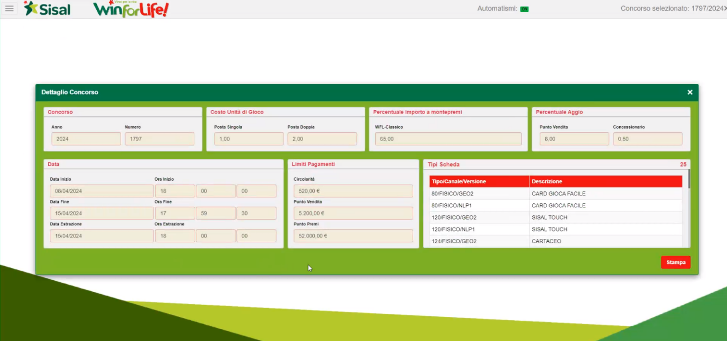
Il Box limiti di pagamento, dovrà essere sdoppiato per contenere sia i limiti di pagamento retail che online:
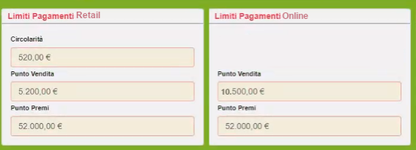
Anche il documento che si apre al click sul bottone “STAMPA” (allegato C) dovrà essere modificato inserendo il nuovo limite Online:
Lim Max Pag. Online € 10.500,00
Sotto alla dicitura
Lim Max Pag. In Ricevitoria € 5.200,00

RU4 - Gestione Concorso SIRIO
All’interno del software di Gestione Concorso di SuperEnalotto Sirio dovrà essere modificata la schermata delle Quote dove sono presenti i limiti di pagamento.
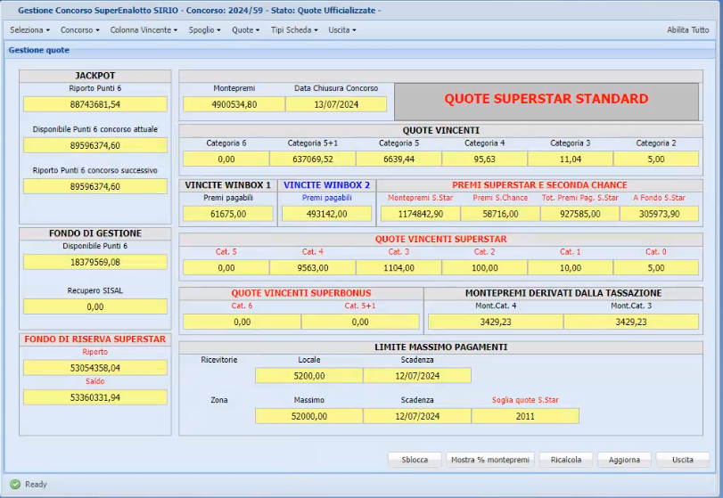

RU5 - Software Ufficio Premi
Si dovranno aggiornare i software di Ufficio Premi come specificato nei paragrafi seguenti.

Sirio – Globali interi da pagare
Il report “Globali interi da pagare”, dal menu “Stampe vincite zona” di Sirio (Premi SuperEnalotto 2023), con flag “Solo vincite a distanza” selezionato deve restituire, per il concorso selezionato, l’elenco schede vincenti di importo lordo superiore a € 10.500,00.

Sirio – Richiesta di pagamento schedine GAD
La funzione “Richiesta di pagamento schedine”, dal menu “Gestione Premi” di Sirio, NON deve permettere la creazione di richieste di pagamento per giocate GAD vincenti premi di importo lordo inferiore a € 10.500,00.

Sirio – Richiesta di pagamento schedine SI.CE. GAD
La funzione “Richiesta di pagamento schedine”, dal menu “Gestione Premi Carature” di Sirio, NON deve permettere la creazione di richieste di pagamento per giocate SI.CE. GAD vincenti premi di importo lordo inferiore a € 10.500,00.

NPL – Globali interi da pagare
Il report “Globali interi da pagare”, dal menu “Liste e stampe” di NPL, per tutti i giochi, con flag “GAD” selezionato deve restituire, per il concorso selezionato, l’elenco schede vincenti di importo lordo superiore a € 10.500,00.

NPL – Richiesta di pagamento schedine
La funzione “Gestione prenotazioni”, dal menu “Premi” di NPL, NON deve permettere la creazione di richieste di pagamento per giocate GAD vincenti premi di importo lordo inferiore a € 10.500,00, comprese cedole speciali (solo EuroJackpot).

Indicazione soglia pagamento automatico su documentazione
Su qualsiasi documento prodotto nell’ambito del pagamento premi dagli applicativi Sirio e NPL in cui fosse indicata la soglia per il pagamento automatico delle vincite, la stessa deve essere modificata dall’importo lordo di 5.200,00 € all’importo di 10.500 € (a Prize Payment non risulta l’esistenza di documenti di nostra pertinenza che riportino la soglia di € 5.200,00).

RU6 - Commissione
All’interno dei verbali word gestiti manualmente dal Team Commissione, dovrà essere modificata la dicitura da 5.200 € a 10.500 €. In particolare, si dovrà modificare la dicitura “5.200,00 euro” con “10.500,00 euro” sul documento Word del Verbale di Decrypt. Si dovrà anche provvedere a modificare tale limite all’interno dell’Allegato C prodotto dal file di emergenza, il “File Excel delle Quote.
Nessuna modifica è prevista all’interno del software.

RU7 - Documentazione tecnica per i rivenditori a distanza per Verifica Vincite
Al fine di poter consentire agli attuali rivenditori online di offrire ai propri utenti il servizio del Verifica Vincite, aggiornato al nuovo limite, si rende necessaria la condivisione di un documento tecnico, da mettere a disposizione dei Rivenditori a Distanza, con le specifiche utili all’integrazione del componente che dovrà essere disponibile per ognuno dei prodotti GNTN (SuperEnalotto, Eurojackpot, VinciCasa, SiVinceTutto, Win for Life classico e Super Win for Life e Play your Date), unitamente al plug-in aggiornato
Il plug-in dovrà essere testato preventivamente in APP SuperEnalotto e giochi e dovrà essere validato anche dai test di sicurezza.

Verifica vincite – servizio di Accredito
A verifica avvenuta, in fase di restituzione della risposta dell’esito, verrà mostrata la ricevuta digitale scansionata di tutti i prodotti GNTN.
La ricevuta digitale consente l’accesso al servizio di accredito delle vincite, solo per le giocate con WinBox abilitato. In occasione di giocata con WinBox abilitato, in caso di vincita verrà mostrato un banner dedicato, a disposizione anche dei Rivenditori a distanza



Il banner di accredito dovrà essere mostrato nei seguenti casi:

Caso 1 - ricevuta vincente per importi inferiori o uguali a 10.500€ (in precedenza il limite era fissato a 5200€) con utente non loggato:
- al clic su accredita si attiva il flusso di registrazione in capo al Rivenditore. Nel caso in cui il Rivenditore non fornisca questo passaggio è da prevedere una modale informativa con il seguente messaggio:

Per procedere hai bisogno di un conto di gioco.
Accedi al tuo profilo se hai già un conto di gioco, oppure registrati dall’applicazione e riprova.
Bottone ok, che chiude il pop up e mostra di nuovo la ricevuta.

Caso 2 - ricevuta vincente per importi inferiori o uguali a 10.500€ (in precedenza il limite era fissato a 5200€) con utente loggato, ma non ha ancora attivato il servizio di accredito. Al clic sul bottone accredita si attiva il flusso di accredito o la prenotazione di accredito.

Per vincite superiori a 10.500€ (in precedenza il limite era fissato a 5200€), il box di accredito non verrà visualizzato. Al suo posto si visualizzerà il box dedicato alle modalità di riscossione disponibili.

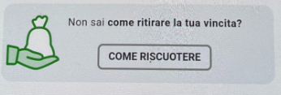
Al clic sulla cta si verrà reindirizzati a questa pagina https://www.giochinumerici.info/come-riscuotere

RU13 - Sicurezza
Il progetto deve rispettare le politiche di sicurezza previste nella comunicazione delle informazioni tra i sistemi esistenti.

RU14 - Privacy, Risk & Compliance
In termini di gestione della Privacy, non sono richieste particolari modifiche rispetto a quanto già previsto nella gestione dei dati.

Checklist per l’accettazione dei requisiti
Il progetto si considera accettato a seguito di superamento della verifica interna con la Business Unit Lottery e con il Team Concession Compliance.

